КРАТКОСРОЧНЫЙ ПРОЕКТ
МЛАДШАЯ ГРУППА
«День космонавтики»
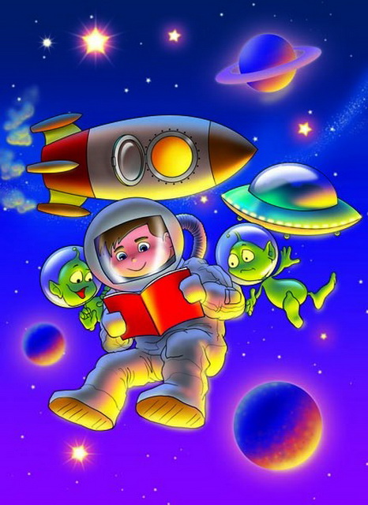
Автор:Панина Людмила Николаевна
Должность: воспитатель
Место работы:С П «Д/с к/в «Ягодка» МБДОУ «Д/с «Планета детства» к/в».
Участники проекта: дети, родители, воспитатель.

Срок реализации проекта: апрель
Тип проекта: познавательно-творческий, краткосрочный.

Проблема: дети не знают праздник - День космонавтики, о первом полёте Юрия Алексеевича Гагарина в космос. Для решения этой проблемы возник этот проект.
Обоснование проблемы:
1. Родители уделяют недостаточное внимание российским праздникам, а именно, Дню космонавтики.
2. У детей нет знаний о космосе, первом человеке, полетевшем в космос, о существовании праздника в России - День космонавтики.
Цель: Познакомить детей с российским праздником - День космонавтики, с космосом, с первым космонавтом Ю.А.Гагариным
Задачи:
1. Дать знания детям о российском празднике - День космонавтики, о космосе, о первом космонавте Ю.А.Гагарине. Вызвать интерес к рассматриванию иллюстраций о космосе. Обучать активности, коллективизму.
2. Активировать слуховые и зрительные анализаторы ,развивать у детей речь, воображение и мышление. Развивать умения взаимодействовать друг с другом, побуждать детей к совместной деятельности .
3. Воспитывать уважение к людям, работающих в космосе, дисциплинированность, любознательность. Прививать любовь и чувство гордости к своей стране. Воспитывать у детей умение слушать взрослых .
4. Активизировать словарь: планета, космос, созвездие, ракета, скафандр, луна, вселенная, космонавт.
Ожидаемые результаты:
1.Заинтересованность детей темой о космосе, проявление их познавательной активности.
2. Дать детям самостоятельно проявить инициативу: в рассматривании иллюстраций, участию в беседах, дискуссиях, конструирование из строительного материала, конструктора, ракеты по своему представлению, проявить творчество и детальность в работе.
3.С удовольствием рисуют, лепят, играют.
4.Участие в совместной деятельности родителей, празднования Дня космонавтики.
Продукт проектной деятельности: Оформление группы и раздевалке; выставка детских работ «Космическое путешествие»; папка-передвижка для родителей «Праздник 12 апреля - День авиации и космонавтики».
Реализация проекта:
1. Работа с родителями:
- консультация «Знакомим ребенка с космосом»;
- папка – передвижка « Праздник 12 апреля - День авиации и космонавтики»
- беседа «Какие формы работы можно использовать при знакомстве детей с космосом, праздником «День космонавтики».
- поделки и рисунки, сделанные совместно с детьми «Этот удивительный космос».
2. Работа с детьми :
1. Рассматривание материала по теме «Космос»;
2. Беседа «Какое бывает небо?»;
3. Аппликация «Космическое путешествие»;
4. Чтение стихотворений, загадывание загадок на тему «Космос»;
5. Выкладывание из счетных палочек (путем наложения) ракеты, звездочки, самолета, солнышко;
6. Подвижные игры: «Солнышко и дождик», «Солнечные зайчики»;
7. Пальчиковая гимнастика «Тучки», «Солнышко светит»;
8. Сюжетно–ролевая игра «Полёт в космос»;
9. Дыхательная гимнастика «Ветерок»;
10. Физкультминутка «Ракета»;
11. Просмотр мультфильмов «Белка и Стрелка», «Лунтик», «Незнайка на луне».
12. Слушание песен «Разукрасим все планеты» (Барбарики), «Облака белокрылые лошадки».
Пальчиковая гимнастика «Космонавт» .
В тёмном небе звёзды светят,
(Пальцы сжимают и разжимают)
Космонавт летит в ракете.
(Ладони сомкнуты над головой)
День летит и ночь летит
И на землю вниз глядит.
Видит сверху он поля,
(Соединяют пальцы)
Горы, реки и моря.
(Руки разводят в стороны)
Видит он весь шар земной,
Шар земной – наш дом родной.
(Ладони над головой «крышей»).
Беседа «Какое бывает небо?»
Задачи. Оживить в памяти детей целостный образ неба, явлений на небе, активизировать эмоциональную сферу детей и тем самым вызвать у них желание участвовать в беседе. Активизация всех психических процессов путем вопросов к детям. Обогащение словарного запаса.
Ход беседы:
Воспитатель:
Дети, каждый день мы выходим на улицу и смотрим на…(ответы детей). Поднимая голову вверх, мы узнаем, пасмурно сегодня или ясно, облачно или дождливо. Что же такое небо? (ответы детей). А теперь послушайте стихотворение:
Черное, алое, синее, красное
Небо бывает разнообразное.
Утро как вечер красным подсвечен,
Черное ночью, когда гаснут свечи,
Лампы, фонарики и фонари,
Звезды с луною ты видишь. Смотри.
Утро. И солнышко лучики шлет,
Снова синеет наш небосвод.
Воспитатель:
Небо – это огромное пространство над землей. Иногда выражаются – голубой купол неба. Небо – это все пространство, которое мы видим над головой. Скажите ребята, а каким бывает небо? (ответы детей) .
Воспитатель:
Днем оно светлое, голубое или синее. В ясные дни на небе сияет солнце. Ночью небо темнеет, становится черным, украшенным звездами и месяцем. И днем и ночью по небу плывут облака, но иногда небо бывает чистым, ясным, безоблачным. Облака - это скопление крошечных капелек воды или малюсеньких льдинок (в холодное время года, водяной пар, сгустившийся в атмосфере). Водяной пар всегда есть в воздухе.
Загадки о космосе.
Кто в году четыре раза переодевается? (Земля)
Желтая тарелка на небе висит.
Желтая тарелка всем тепло дарит.
(Солнце)
У бабушки над избушкой
Висит хлеба краюшка.
Собаки лают, достать не могут.
(Месяц)
Освещает ночью путь,
Звездам не дает заснуть.
Пусть все спят, Ей не до сна,
В небе светит нам ...(Луна)
Подвижные игры
«Солнышко и дождик»
1.Цель: Развивать умение детей бегать врассыпную, не наталкиваясь друг на друга, быстро реагировать на сигнал.
Ход игры: Дети сидят на стульчиках. Когда воспитатель говорит солнышко – все гуляют, играют, дождик – быстро убегают на места.
Дождик, дождик, веселей,
Капай, капли не жалей,
Только нас не замочи,
Зря в окошко не стучи!
«Солнечные зайчики»
Цель: Учить выполнять разнообразные движения, развивать зрительные ощущения, формировать представления о свете и темноте.
Материал: зеркальце.
Ход игры: Выбрав момент, когда солнце заглядывает в окошко, поймайте с помощью зеркальца лучик и обратите внимание малышей на то, как солнечный зайчик прыгает по стене, потолку, стулья. Предложите дотронуться до светового пятна – поймать солнечного зайчика.
Солнечные зайчики,
Скачут по стене,
Солнечные зайчики,
Скачут в тишине.
Яркий лучик солнышка
Зайчиков пустил.
Девочек и мальчиков
Лучик разбудил.
Дыхательная гимнастика
«Ветерок»
Тренировка навыка правильного носового дыхания; формирование углубленного выдоха. Воспитатель показывает правильное выполнение упражнения: носом вдохнули, сложили губы трубочкой и долго дуем, как ветерок. Следить за тем, чтобы рот был закрыт при вдохе. Повторить 4-5 раз.
